附件3

考生防疫须知
根据《中共广西壮族自治区委员会组织部广西 壮族自治区人力资源和社会保障厅关于应对新冠肺炎疫情影响做好全区事业单位公开招聘工作的通知》（桂人社函〔2020〕106 号）文件精神，考生参加实际操作能力测试防疫要求如下：
一、考生应持“广西健康码”，并每日进行体温测量和健康状况监测，身体出现异常的要及时诊疗。从区外疫情中高风险地区返桂来桂的考生，要第一时间向医院人事科报告和登记。考前14天内有新冠肺炎疫情中高风险地区旅居史的考生，需持有7天内核酸检测阴性证明或出示健康绿码，在测温正常且做好个人防护的前提下可参加考试。
二、从即日起至考试结束前，考生应尽量避免离开广西，并注意个人卫生和防护，避免去人群密集、流动性较大的场所聚集。
三、从即日起至考试结束前，考生若出现发热、乏力、咳嗽、呼吸困难、腹泻等症状，应立即到医疗机构诊疗。如决定参加考试的，须向我院报告，联系电话：0771-6212873；
四、考试当天，考生要提前准备好口罩（一次性医用口罩或医用外科口罩）等防护物品前往考点。考生凭有效身份证件、出示当天健康码“绿码”，体温检测正常（低于37.3℃）后，方可进入考点；体温检测≥37.3℃时，须服从考点的应急处置安排。考生签到时一并签订健康承诺书。
五、考生进入考点后，须听从考点工作人员指挥，在等侯区域等候进入候考室和考场，考生间距须保持1米以上，避免近距离接触交流。除身份确认、面试期间摘除口罩以外，其他时间应全程佩戴口罩，做好个人防护。
六、考试结束后，考生应按照考试工作人员安排有序离开，保持人员间距，不得拥挤。
七、对于刻意隐瞒病情或不如实报告发热史、旅行史和接触史的考生，以及在考试期间不服从考点防疫工作安排的考生，将按照《传染病防治法》《关于依法惩治妨害新型冠状病毒肺炎疫情防控违法犯罪的意见》《治安管理处罚法》等有关规定移交相关部门处理。
获取广西健康码、查询最近14日内经过的地方轨迹码程序：

一、“广西健康码”二维码
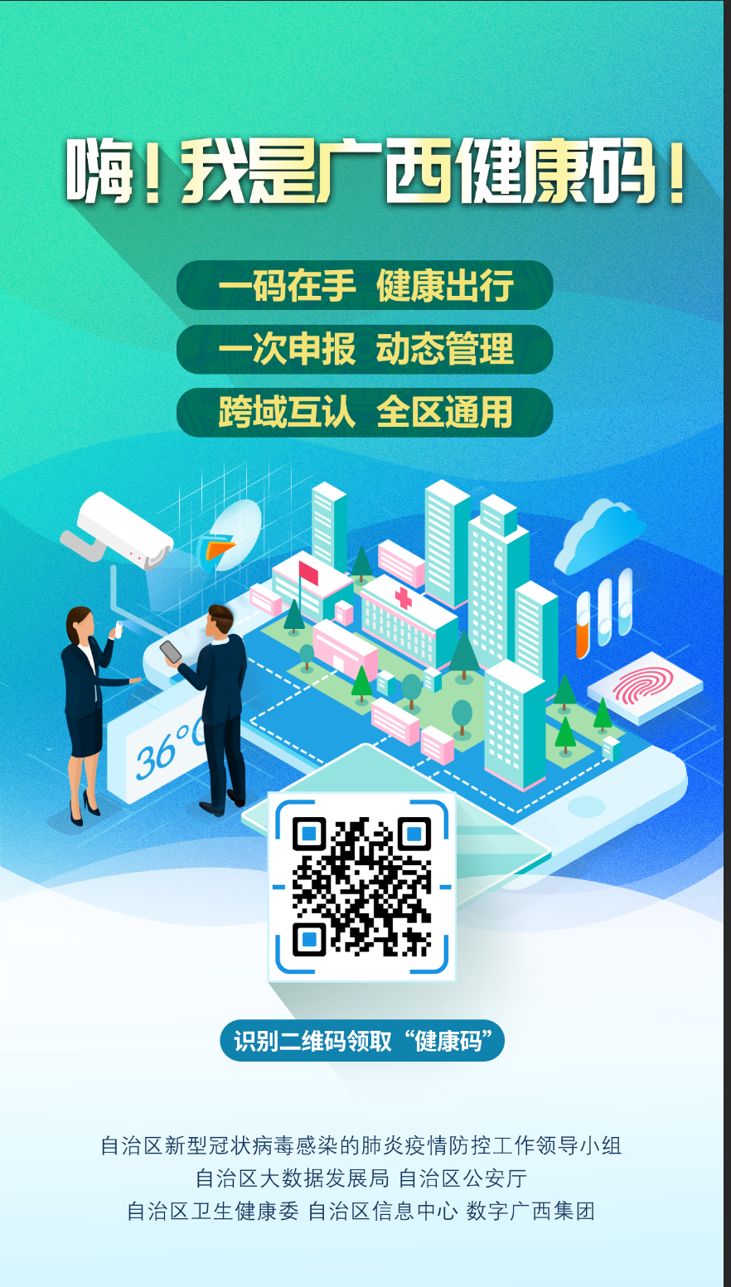

二、扫码查询个人最近14日内经过的地方流程：
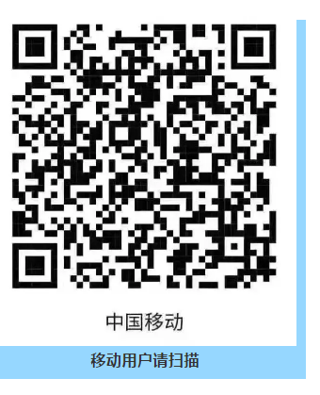
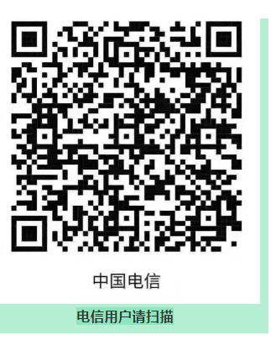
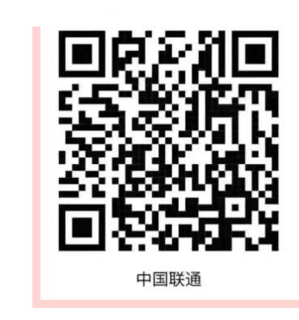

广西医科大学附属武鸣医院2020年公招综合面试
健康承诺书

本人承诺:
1.没有被诊断为新冠肺炎确诊病例或疑似病例；
2.没有与新冠肺炎确诊病例或疑似病例密切接触；
3.过去14天没有与来自疫情高风险、中风险区域人员有密切接触；
4.过去14天没有去过疫情高风险、中风险区域；
5.没有发热、咳嗽、乏力、胸闷等症状。
本人对以上提供的健康相关信息的真实性负责,如因信息不实引起疫情传播和扩散,愿承担由此带来的全部法律责任。

承诺人： 身份号码 ：
日 期：
说明：
若故意隐瞒本人健康状况、外出情况、人员接触情况等信息，由此对疫情防控产生不利影响的，取消承诺人应聘资格，并依照相应法律严肃追责。

